Modelo de Resumo

O Resumo estendido será limitado a até 3 (três) páginas, em arquivo .pdf, obrigatoriamente redigido de acordo com as novas regras ortográficas da língua portuguesa e será usado para avaliar o trabalho para premiação. Também irá compor o livro de Resumos fornecido em formato eletrônico.
.
A seguir encontra-se a formatação do arquivo do resumo estendido e o modelo de layout.

Formato do texto em todo o resumo estendido: formato A4 (210 x 297 mm), retrato, margens superior e inferior 3 cm e margens direita e esquerda 2,0 cm, fonte de caracteres é a Times New Roman 12 (exceto o título) e espaçamento simples.

Título: no topo da página, fonte 16, negrito e centralizado. Começar a primeira palavra em letra maiúscula e as demais começar com minúsculas.
Inserir uma linha em branco espaçamento simples (fonte 12) antes dos nomes dos autores.

Autores: normal, centralizado.
Sublinhar o nome do autor que apresentará o trabalho de forma oral.
Colocar índices numéricos para identificar o autor com o endereço e o símbolo de asterisco (*) para indicar o autor responsável pelo trabalho, ambos sobrescritos no lado direito.
Inserir uma linha em branco espaçamento simples (fonte 12) antes dos endereços.

Endereços: itálico, centralizado, com os índices numéricos de identificação sobrescritos no lado esquerdo. NÃO inserir linha em branco antes do e-mail.
e-mail do autor responsável: itálico, centralizado (endereço de e-mail de contato), com o asterisco (*) sobrescrito no lado esquerdo.
Inserir duas linhas em branco espaçamento simples.

Resumo: texto em Times New Roman 12, normal, justificado, espaço simples e no formato de um único parágrafo com no máximo de 200 caracteres.
Palavras-chave: Até cinco (5) palavras-chave que representem o seu trabalho. Não inserir linhas em branco entre o resumo e as palavras-chave.
Após as palavras-chave, inserir duas linhas em branco, espaçamento simples

Introdução
Texto em Times New Roman 12, normal, justificado, espaço simples, podendo conter figuras, tabelas, fotografias, etc.
Inserir duas linhas em branco, espaçamento simples, antes do próximo tópico.

Procedimento Experimental
Texto em Times New Roman 12, normal, justificado, espaço simples, podendo conter figuras, tabelas, fotografias, etc.
Inserir duas linhas em branco, espaçamento simples, antes do próximo tópico.

Resultados e discussão
Texto em Times New Roman 12, normal, justificado, espaço simples, podendo conter figuras, tabelas, fotografias, etc.
Inserir duas linhas em branco, espaçamento simples, antes do próximo tópico.

Conclusões
Texto em Times New Roman 12, normal, justificado, espaço simples.
Inserir duas linhas em branco, espaçamento simples, antes do próximo tópico.

Agradecimentos (opcional)
Texto em Times New Roman 12, normal, justificado, espaço simples.
Inserir duas linhas em branco, espaçamento simples, antes do próximo tópico.

Referências
Texto em Times New Roman 12, normal, justificado, espaço simples indicando, entre colchetes [ ] e a esquerda, o número referente a citação da referência no corpo do texto. Não há limite no número de referências.

Não numerar a página e não usar cabeçalho ou rodapé.

Outras informações:
A submissão, após avaliada, ficará sujeita a edições posteriores ou direcionamento a uma apresentação em banner, segundo a recomendação dos avaliadores. Esta etapa de avaliação e reedição ficará disponível até a data de encerramento das submissões dos resumos estendidos, a ser divulgado na página oficial do evento.
Após o prazo de submissão dos resumos, os trabalhos receberão o status de aceito ou recusado no próprio site do encontro (inserir página do evento), no link de “submissão”.

Título do resumo: modelo da
6ª Semana de química do IFRN

Sousa, S. C. O.¹, Santiago, A. F.¹, Silva, A. C. O.^{2,}*

¹Instituto Federal de Educação, Ciência e Tecnologia do Rio Grande do Norte, Campus Nova Cruz. RN-120, Nº 640, Nova Cruz/RN, Brasil.
²Universidade federal de Alagoas, departamento de Química, Campus A. C. Simões Maceió/AL, Brasil.
*e-mail: contatodoautorresponsável@ifrn.edu.br

Resumo: Neste espaço deve-se inserir o resumo do conteúdo de forma concisa e objetiva chamando a atenção do público para os principais pontos desenvolvidos no trabalho.
Palavras-chave: palavra1, palavra2, palavra3, palavra4, palavra5.

Introdução

A introdução é o início do texto. Deve conter o tema da pesquisa, exposto com muita clareza e objetividade, bem como os aspectos gerais que levaram ao desenvolvimento do trabalho e seu objetivo, levando em consideração outros trabalhos disponíveis da literatura. Citações devem ser inseridas de acordo com o modelo de citação numérica da ABNT (numeração sobrescrita entre colchetes ou simplesmente sobrescrita). Use, sempre que possível, referências atualizadas e destaque a importância do seu trabalho e de que forma ele pode ser utilizado em prol da sociedade.

Procedimento Experimental

Neste segmento do texto deverão ser demonstrados, sucintamente, os métodos e estratégias empregados para o desenvolvimento do trabalho, inclusive procedimentos estatísticos ou computacionais. Imagens podem ser utilizadas para descrever a metodologia empregada como esquemas de reações ou diagramas procedimentais.

Esquema 1 – xxx
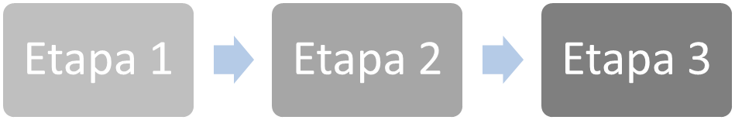

Resultados e Discussão

Devem ser apresentados os principais resultados e uma não tão breve discussão. Tabelas e gráficos devem ser utilizados. Exponha, se necessário, fatores que interferiram nos resultados, justificando as possíveis interferências.
Informações novas valorizam bastante o trabalho. Demonstram que os autores se preocuparam em fornecer conhecimentos inovadores.

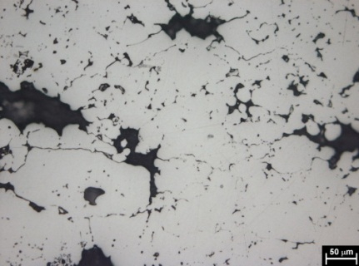  (a) | 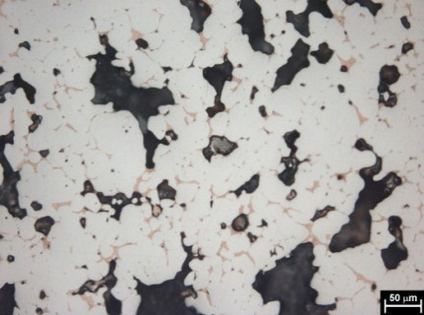  (b)
Figura 1: xxx. (a) xxx; (b) xxx.

Tabela 1 – xxx.
 | Modelo 1 | Modelo 2 | Modelo 3
Amostra 1 | 111 | 333 | 555
Amostra 2 | 222 | 444 | 666

Conclusões

Deve-se sintetizar os resultados do trabalho, contribuições, usos práticos e perspectivas futuras.

Agradecimentos

Este trabalho foi fomentado por...

Referências

[1] J. van der Geer, J.A.J. Hanraads, R.A. Lupton, The art of writing a scientific article, J. Sci. Commun. 163, 51–59, 2010.
[2] W. Strunk Jr., E.B. White, The Elements of Style, quarta ed., Longman, Nova York, 2000.
[3] G.R. Mettam, L.B. Adams, Como preparar uma versão eletrônica do seu artigo, in: B.S. Jones, R.Z. Smith (Eds.), Introduction to the Electronic Age, E-Publishing Inc., Nova York, 281–304, 2009.

